

系统软件综合设计报告
编译原理分册

设计题目 将算数表达式转换为三元式
学生姓名
学 号
专业班级 计算机科学与技术19-3班
指导教师 唐益明&李宏芒
完成日期 2021.7.6

设计目的及设计要求
设计内容及要求：设计一个语法制导翻译器，将算术表达式翻译成三元式。 要求：先确定一个定义算术表达式的文法，为其设计一个语法分析程序，为每条 产生式配备一个语义子程序，按照一遍扫描的语法制导翻译方法，实现翻译程序。 对用户输入的任意一个正确的算术表达式，程序将其转换成三元式输出(可按一 定格式输出到指定文件中)。

开发环境描述

1.系统环境：


开发环境：
Microsoft VS Code + VS2019

开发语言：
C++

三、设计内容、主要算法描述
（设计内容包括问题的描述及解决的方法。主要算法描述包括流程图，可以附少部分核心算法代码，不要超过10行）

三元式介绍
三地址代码是形如x = y op z的指令集合，之所以名为“三地址代码”，是因为指令x = y op z具有三个地址：两个运算分量y和z，一个结果变量x。由于三地址代码会对多运算符算术表达式和控制流语句的嵌套结构进行拆分，因此适用于目标代码的生成和优化。

三地址代码基于两个基本的概念：地址和指令。简单地说，地址就是运算分量，指令就是运算符，一个地址的表现形式可以是变量名、常量或者编译器生成的临时变量。下面是几种常见的三地址指令形式：
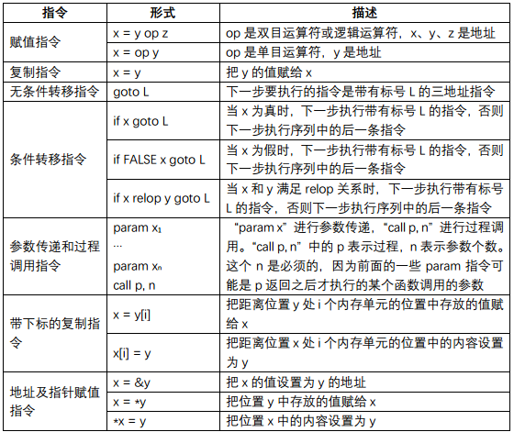
图1：几种常见的三地址指令形式
一个四元式是一条表示三地址指令的记录，它有4个字段：
- op：表示一个运算符；
- arg1：表示第一个运算分量；
- arg2：表示第二个运算分量；
- result：表示结果变量。

一个四元式中可能用到了所有4个字段，也可能只用到了其中几个字段，它的几个特例如下：
- 形如x = minus y的单目运算符指令不使用arg2字段，”minus”表示单目减运算符；
- 形如x = y的赋值指令不使用arg2字段，并且它的op字段是”=”；
- 形如param x的参数传递指令不使用arg2和result字段；条件和非条件转移指令将目标标号放入result字段。
下图是一个例子，左边给出了三地址代码，右边是对应的四元式表示：
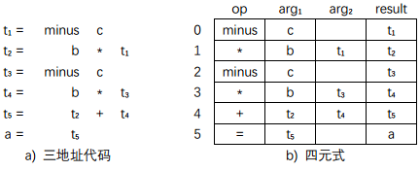
图2：三地址代码及其四元式表示

通过图2我们发现，一段三地址代码对应的四元式被存放在一个记录数组中，这一点和DAG结点的记录数组很像；另外，四元式中的result字段主要被用于保存临时变量名，这个临时变量是由编译器生成的。如果我们仿照DAG的记录数组用值编码表示临时变量的地址，那么就可以省略四元式中的result字段，三元式就是由此而来的。

一个三元式只有3个字段：op、arg1和arg2，它们的含义和在四元式中相同。为了取代四元式中的result字段，三元式用值编码表示结果变量的地址。图2中三地址代码的三元式表示如下：
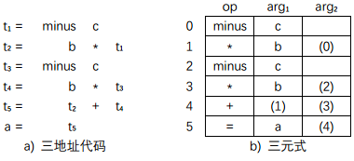
图3：三地址代码及其三元式表示
在图3中，表格左边的数字是值编码，它表示三元式的结果变量的地址，并且这些值编码可以在三元式中被使用（使用的时候用括号括起来）。另外，对形如x=y的赋值指令，和四元式不同的是，三元式的op字段是”=”，arg1字段是”x”，arg2字段是”y”。

部分算法代码介绍
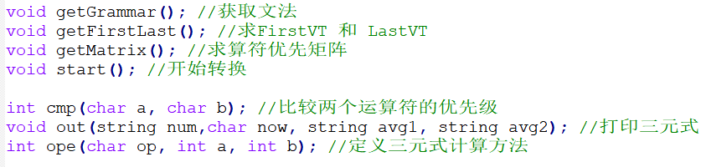
图4：算法的主要组成部分
算法的主要函数有如图四所述。GetGrammar获取文法，getFirstLast用来获取FirstVT和LastVT，getMatrix获取算符优先矩阵，start控制输入进行分析的r入口。
另外，还有三个次要的辅助函数，用来解决上述流程中出现的问题。包括cmp，对运算符优先级进行比较，out，辅助进行三元式的输出。Ope定义三元式的计算方法等。

四、设计的输入和输出形式
输入输出内容、格式的描述

输入格式为算数式的基本格式
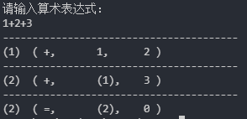

输出有文法、firstVT、算符优先矩阵以及三元式
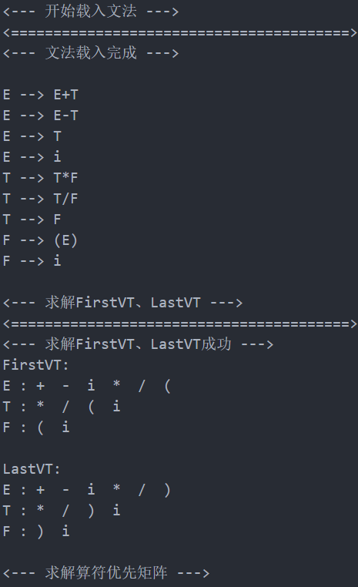

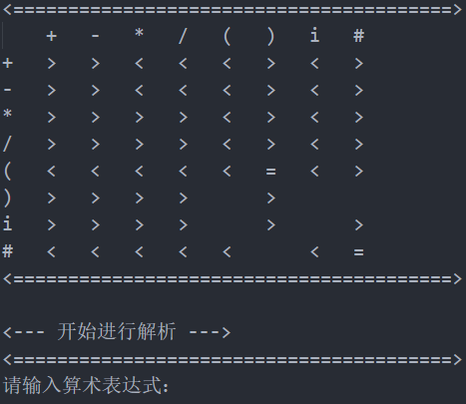

程序运行（测试、模拟）的结果
（屏幕拷贝、生成结果的打印输出）

测试输入：

最终结果：

总结
（心得体会）
这次的实验主要内容为是对算数式进行三元式的计算，在实验过程中我不仅熟悉了课本上学到的三元式的知识，还顺便吧之前的算符优先矩阵等问题进行 了一遍学习和代码实现。这次的实验，主要还是加深了对三元式的求法了解，代码的难度较高，花费了大量的时间用来处理代码上的细节问题，包括一系列的bug和处理出错。

源程序清单
（部分核心代码）

struct info
{
char left;
vector<string> right;
vector<char> first;
vector<char> last;
};

vector<info> lang;

char mtr[9][9]; //算符优先矩阵
stack<char> sta;

void getGrammar(); //获取文法
void getFirstLast(); //求FirstVT 和 LastVT
void getMatrix(); //求算符优先矩阵
void start(); //开始转换

int cmp(char a, char b); //比较两个运算符的优先级
void out(string num,char now, string avg1, string avg2); //打印三元式
int ope(char op, int a, int b); //定义三元式计算方法

int main()
{
cout << "<--- 开始载入文法 --->" << endl;
getGrammar();
cout << "<--- 求解FirstVT、LastVT --->" << endl;
getFirstLast();
cout << "<--- 求解算符优先矩阵 --->" << endl;
getMatrix();
cout << "<--- 开始进行解析 --->" << endl;
start();
return 0;
}

void getGrammar()
{
info temp, temp1, temp2;
temp.left = 'E';
temp.right.push_back("E+T");
temp.right.push_back("E-T");
temp.right.push_back("T");
temp.right.push_back("i");

temp1.left = 'T';
temp1.right.push_back("T*F");
temp1.right.push_back("T/F");
temp1.right.push_back("F");

temp2.left = 'F';
temp2.right.push_back("(E)");
temp2.right.push_back("i");

lang.push_back(temp);
lang.push_back(temp1);
lang.push_back(temp2);

cout << "<========================================>" << endl;
cout << "<--- 文法载入完成 --->" << endl;
cout << endl;
// 输出文法
for (int i = 0; i < (int)lang.size(); i++)
{
for (int j = 0; j < (int)lang[i].right.size(); j++)
{
cout << lang[i].left << " --> ";
cout << lang[i].right[j] << endl;
}
}
cout << endl;
}

void getFirstLast()
{
//FIRSTVT:B=>b......
int i, j, sign = 0, sign1 = 0;
for (i = 0; i < (int)lang.size(); i++)
{
for (j = 0; j < (int)lang[i].right.size(); j++)
{
string temp = lang[i].right[j]; //获取右部

if (temp[0] > 'Z' || temp[0] < 'A')
{ //终结符
lang[i].first.push_back(temp[0]);
}

else if (temp.length() >= 2)
{ //终结符
if (temp[1] > 'Z' || temp[1] < 'A')
{
lang[i].first.push_back(temp[1]);
}
}
}
}
//LASTVT:B=>.....a
for (i = 0; i < (int)lang.size(); i++)
{
for (j = 0; j < (int)lang[i].right.size(); j++)
{
string temp = lang[i].right[j]; //获取右部

if ((temp[0] > 'Z' || temp[0] < 'A') && temp.length() == 1)
{ //终结符
lang[i].last.push_back(temp[0]);
}
else if (temp.length() >= 3)
{ //终结符
if (temp[1] > 'Z' || temp[1] < 'A')
lang[i].last.push_back(temp[1]);

else if (temp[2] > 'Z' || temp[2] < 'A') //终结符
lang[i].last.push_back(temp[2]);
}
}
}
//FIRSTVT:B=>Cb......
while (sign == 0)
{ //迭代FirstVT
sign = 1;
for (i = 0; i < (int)lang.size(); i++)
{
for (j = 0; j < (int)lang[i].right.size(); j++)
{
string temp = lang[i].right[j]; //获取右部
if (temp.length() == 1 && (temp[0] <= 'Z' && temp[0] >= 'A'))
{ //可以迭代
for (int k = 0; k < (int)lang.size(); k++)
{
if (lang[k].left == temp[0])
{ //找到了，添加元素
for (int p = 0; p < (int)lang[k].first.size(); p++)
{
sign1 = 0;
char ch = lang[k].first[p];
for (int q = 0; q < (int)lang[i].first.size(); q++)
{
if (lang[i].first[q] == ch)
{ //包含了
sign1 = 1;
}
}
if (sign1 == 0)
{
lang[i].first.push_back(ch);
sign = 0;
}
}
}
}
}
}
}
}
//LASTVT:B=>......aC
sign = 0;
while (sign == 0)
{ //迭代LastVT
sign = 1;
for (i = 0; i < (int)lang.size(); i++)
{
for (j = 0; j < (int)lang[i].right.size(); j++)
{
string temp = lang[i].right[j]; //获取右部

if (temp.length() == 1 && (temp[0] <= 'Z' && temp[0] >= 'A'))
{ //可以迭代
for (int k = 0; k < (int)lang.size(); k++)
{
if (lang[k].left == temp[0])
{ //找到了，添加元素
for (int p = 0; p < (int)lang[k].last.size(); p++)
{
sign1 = 0;
char ch = lang[k].last[p];
for (int q = 0; q < (int)lang[i].last.size(); q++)
{
if (lang[i].last[q] == ch)
{ //包含了
sign1 = 1;
}
}

if (sign1 == 0)
{
lang[i].last.push_back(ch);
sign = 0;
}
}
}
}
}
}
}
}

cout << "<========================================>" << endl;
cout << "<--- 求解FirstVT、LastVT成功 --->" << endl;
// 输出firstVT和LastVT
cout << "FirstVT:" << endl;
for (i = 0; i < (int)lang.size(); i++)
{
cout << lang[i].left << " : ";
for (j = 0; j < (int)lang[i].first.size(); j++)
{
cout << lang[i].first[j] << " ";
}
cout << endl;
}
cout << endl;
cout << "LastVT:" << endl;
for (i = 0; i < (int)lang.size(); i++)
{
cout << lang[i].left << " : ";
for (j = 0; j < (int)lang[i].last.size(); j++)
{
cout << lang[i].last[j] << " ";
}
cout << endl;
}
cout << endl;
}

void getMatrix()
{
int i, j;
for (i = 0; i < 9; i++)
{ //初始化
for (j = 0; j < 9; j++)
{
mtr[i][j] = 'n';
}
}

string temp = "+-*/()i#";
for (i = 1; i < 9; i++)
{
mtr[i][0] = temp[i - 1];
mtr[0][i] = temp[i - 1];
}
vector<string> str;

//aU==>a < FirstVT(U)
for (i = 0; i < (int)lang.size(); i++)
{ //aU a < FirstVT(U)
for (j = 0; j < (int)lang[i].right.size(); j++)
{
string ss = lang[i].right[j];
string ok = "";
if (ss.length() > 2)
{
if ((ss[0] > 'Z' || ss[0] < 'A') && (ss[1] <= 'Z' && ss[1] >= 'A'))
{ //aU
ok = "";
ok += ss[0];
ok += ss[1];
str.push_back(ok);
}
if ((ss[1] > 'Z' || ss[1] < 'A') && (ss[2] <= 'Z' && ss[2] >= 'A'))
{ //aU
ok = "";
ok += ss[1];
ok += ss[2];
str.push_back(ok);
}
}
}
}

//找到a和FIRSTVT(U)
for (i = 0; i < (int)str.size(); i++)
{
for (j = 1; j < 9; j++)
{
if (mtr[j][0] == str[i][0])
{
for (int k = 0; k < (int)lang.size(); k++)
{
if (lang[k].left == str[i][1])
{
for (int p = 0; p < (int)lang[k].first.size(); p++)
{
for (int q = 1; q < 9; q++)
{
if (mtr[q][0] == lang[k].first[p])
{
mtr[j][q] = '<';
}
}
}
}
}
}
}
}

//Ua==>LastVT(U) > a
str.clear();
for (i = 0; i < (int)lang.size(); i++)
{
for (j = 0; j < (int)lang[i].right.size(); j++)
{
string ss = lang[i].right[j];
string ok = "";
if (ss.length() > 2)
{
if ((ss[1] > 'Z' || ss[1] < 'A') && (ss[0] <= 'Z' && ss[0] >= 'A'))
{ //Ua
ok = "";
ok += ss[0];
ok += ss[1];
str.push_back(ok);
}

if ((ss[2] > 'Z' || ss[2] < 'A') && (ss[1] <= 'Z' && ss[1] >= 'A'))
{ //Ua
ok = "";
ok += ss[1];
ok += ss[2];
str.push_back(ok);
}
}
}
}

//找到a和LASTVT(U)
for (i = 0; i < (int)str.size(); i++)
{
for (j = 1; j < 9; j++)
{
if (mtr[0][j] == str[i][1])
{ //Find a Then Find LastVt(U)

for (int k = 0; k < (int)lang.size(); k++)
{
if (lang[k].left == str[i][0])
{ //Find U

for (int p = 0; p < (int)lang[k].last.size(); p++)
{
for (int q = 1; q < 9; q++)
{
if (mtr[0][q] == lang[k].last[p])
{
mtr[q][j] = '>';
}
}
}
}
}
}
}
}

//aUb || ...ab... ==> a = b
str.clear();
for (i = 0; i < (int)lang.size(); i++)
{ //ab aUb a = b
for (j = 0; j < (int)lang[i].right.size(); j++)
{
string ss = lang[i].right[j];
string ok = "";
if (ss.length() > 2)
{
if ((ss[1] > 'Z' || ss[1] < 'A') && (ss[0] > 'Z' || ss[0] < 'A'))
{ //aa
ok = "";
ok += ss[0];
ok += ss[1];
str.push_back(ok);
}

if ((ss[2] > 'Z' || ss[2] < 'A') && (ss[1] > 'Z' || ss[1] < 'A'))
{ //aa

ok = "";
ok += ss[1];
ok += ss[2];
str.push_back(ok);
}

if ((ss[2] > 'Z' || ss[2] < 'A') && (ss[0] > 'Z' || ss[0] < 'A'))
{ //aUa

ok = "";
ok += ss[0];
ok += ss[2];
str.push_back(ok);
}
}
}
}

for (i = 0; i < (int)str.size(); i++)
{
for (j = 1; j < 9; j++)
{
if (str[i][0] == mtr[j][0])
{
for (int k = 1; k < 9; k++)
{
if (mtr[0][k] == str[i][1])
{
mtr[j][k] = '=';
}
}
}
}
}

for (i = 0; i < (int)lang[0].first.size(); i++)
{ //#

for (j = 1; j < 9; j++)
{
if (lang[0].first[i] == mtr[0][j])
{
mtr[8][j] = '<';
}
}
}

for (i = 0; i < (int)lang[0].first.size(); i++)
{ //#

for (j = 1; j < 9; j++)
{
if (lang[0].first[i] == mtr[j][0])
{
mtr[j][8] = '>';
}
}
}
mtr[8][8] = '=';

//输出矩阵
cout << "<========================================>" << endl;
for (i = 0; i < 9; i++)
{
for (j = 0; j < 9; j++)
{
if (mtr[i][j] != 'n')
cout << mtr[i][j] << "\t";
else
cout << "\t";
}
cout << endl;
}
cout << "<========================================>" << endl;
cout << endl;
}

void start()
{
string str;
int i,j=0;

stack<string> data;
stack<int> flag;
stack<char> op;

char now = 'n'; //记录当前栈顶操作符
int sign = 0;

cout << "<========================================>" << endl;
cout << "请输入算术表达式：" << endl;
cin >> str;

str += '#';
op.push('#');

for (i = 0; i < (int)str.length(); i++)
{
sign = 0;
int number = 0;
int tmp = i;
//操作数
while (str[tmp] >= '0' && str[tmp] <= '9')
{
number = number * 10;
number += str[tmp] - '0';
if(str[tmp+1] <= '0' || str[tmp+1] >= '9')
{
string temp = to_string(number);
data.push(temp);
number = 0;
i = tmp;
}
tmp++;
}

//运算符
if(str[i] <= '0' || str[i] >= '9')
{
op.push(str[i]);
sign = 1;
}
//有可比性,并且操作符栈有更新
if (now != 'n' && sign == 1)
{
if (!op.empty())
{
char top = op.top(); //栈顶元素

while (cmp(now, top) == 1)
{ //需要规约
j++;
string avg1 = data.top();
data.pop();
string avg2 = data.top();
data.pop();
string num = "(" + to_string(j) + ")";
out(num,now, avg2, avg1); //打印三元式
// data.push(ope(now, avg2, avg1));

data.push(num);
op.pop();
op.pop();

if (!op.empty())
{
now = op.top();
}

else
{
now = 'n';
}

op.push(top);
}

if (cmp(now, top) == 0)
{
op.pop();
op.pop();

if (!op.empty())
{
now = op.top();
}
else
{
char temp = '=';
if (!data.empty())
{
string da = data.top();
string num = "(" + to_string(j) + ")";
out(num,temp, da, "0");
}
}
}
}
}
//不需要比较
else
{
if (!op.empty())
{
now = op.top();
}
}
}
}
//比较优先级
int cmp(char a, char b)
{
int i, j;
for (i = 1; i < 9; i++)
{
if (mtr[i][0] == a)
{
for (j = 1; j < 9; j++)
{
if (mtr[0][j] == b)
{
if (mtr[i][j] == '>')
{
return 1;
}
else if (mtr[i][j] == '=')
{
return 0;
}
else if (mtr[i][j] == '<')
{
return -1;
}
}
}
}
}
return 2;
}
//计算结果
int ope(char op, int a, int b)
{
if (op == '+')
return a + b;
if (op == '-')
return a - b;
if (op == '*')
return a * b;
if (op == '/')
return a / b;
if (op == '=')
return a;

return 0;
}
//输出
void out(string num,char now, string avg1, string avg2)
{

cout << "----------------------------------------" << endl;
cout << num << " ( " << now << ",\t" << avg1 << ",\t" << avg2 << " )" << endl;

}

